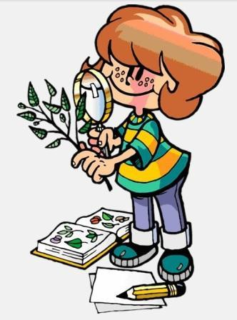
Учим детей делать открытия
«Умейте открыть перед ребенком в окружающем мире что-то одно, но открыть так, чтобы кусочек жизни заиграл перед детьми всеми красками радуги. Оставляйте всегда что-то недосказанное, чтобы ребенку захотелось еще и еще раз возвратиться к тому, что он узнал».
В.А. Сухомлинский

В каждом ребенке заложено стремление познавать окружающий мир. Дети каждый день стараются узнать что-то новое, и у них всегда много вопросов. Ребенок – дошкольник сам по себе уже является исследователем, проявляя живой интерес к исследовательской деятельности, в частности – к экспериментированию. В процессе экспериментирования дошкольник получает возможность удовлетворить присущую ему любознательность, найти ответ на множество интересующих вопросов: «Почему? Зачем? Как? Что будет если?», почувствовать себя учёным, исследователем, первооткрывателем. Большой интерес возникает у детей к познанию окружающего, когда они сами могут обнаружить и понять новые свойства предметов, их сходство и различия, значения предметов для повседневной жизни. Необходимо предоставлять детям возможности приобретать знания самостоятельно.

Что нужно делать для поддержания интереса ребёнка к экспериментированию?
Чтобы заинтересовать ребёнка Вы можете использовать следующие позиции:
- Партнерства и сотрудничества («Мы сделаем это вместе»)
- Передача опыта («Люди обычно это делают так»)
- Обращение за помощью к ребенку (« У меня что – то не получается»)
Важно:

Поощрять детскую любознательность и всегда находить время для ответов на детское «почему?»

Предоставлять ребенку условия для действия с разными вещами, предметами, материалами.

Побуждать ребенка к самостоятельному эксперименту при помощи мотива.

В целях безопасности существуют некоторые запреты на действия детей, объясняйте, почему этого нельзя делать.

Поощряйте ребенка за проявленную самостоятельность и способность к исследованию.

Оказывайте необходимую помощь, чтобы у ребенка не пропало желание к экспериментированию.
- Проявляйте заинтересованность к деятельности ребенка.

Учите ребенка наблюдать и делать предположения, выводы.

Создавайте ситуацию успешности.
Помните!
При проведении эксперимента главное – безопасность вас и вашего ребёнка.

